PRESSEMITTEILUNG ZUR VERÖFFENTLICHUNG

Leonberg, 29. August 2016

Olympiasieger Michael Jung gewinnt auf fischerChelsea den Großen Preis von Waldachtal 2016

Nur fünf Starter hatten in dem schweren Drei-Sterne-Springen das Stechen erreicht. Darin blieb Michael Jung auf dem nur achtjährigen Wallach fischerChelsea in souveräner Manier fehlerfrei und am schnellsten.

Rund 180 Reiter und 500 Pferde gestalteten in insgesamt 26 Prüfungen vom 24. bis 28. August 2016 das Sommer-Reitturnier in Waldachtal-Heiligenbronn.
Michael Jung gewann die S***-Prüfung im Stechen auf fischerChelsea deutlich (36,74), fast zwei Sekunden vor Rossen Raytchev. Viele waren gekommen, um „Goldjunge“ Michael Jung zu sehen. Bei sommerlichen Temperaturen war es ein echter Genuss den frisch gebackenen Olympiasieger mit seinem Wallach zu beobachten, der geradezu über den Parcours flog. Auf der sehr modern ausgestatteten Anlage des Reitclub Heiligenbronn, eingebettet in das ehemalige Kloster, sind alle Voraussetzungen für ein erstklassiges Turnier gegeben.

GEZE GmbH sponsert dieses Springen der Klasse S***. Den wohlverdienten Preis nahmen Michael Jung und sein Wallach fischerChelsea von der Waldachtaler Turnierchefin Petra Schram-Dussle und dem Turnierrichter Peter Bort entgegen.

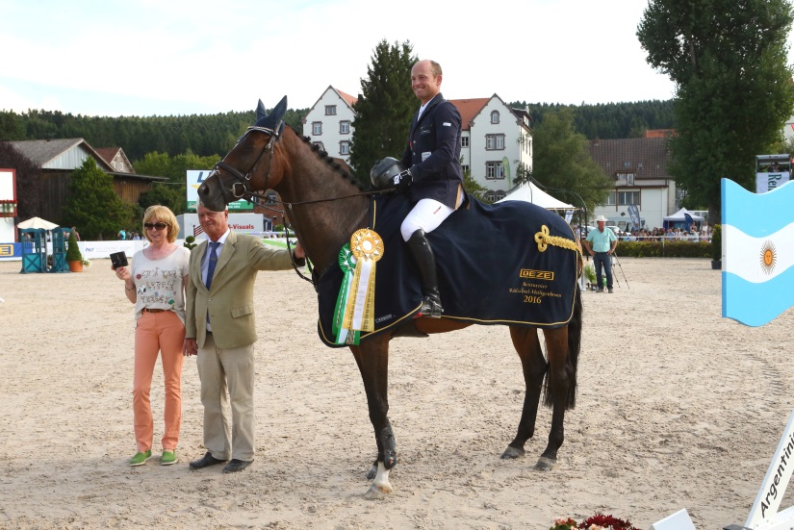
Turnierchefin Petra Schram-Dussle und der Richter Peter Bort übergeben den von GEZE GmbH gesponserten Preis an den Sieger Michael Jung auf fischerChelsea
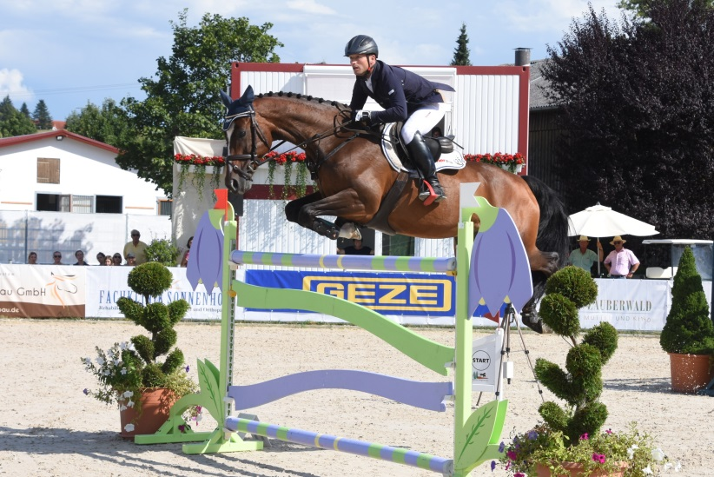
Michael Jung und sein Wallach fischerChelsea meistern die schwere Springprüfung fehlerfrei in der besten Zeit und gewinnen.

